各位醫界先進，大家好：
為推廣本署104年重要政策｢健康存摺｣，請協助於貴院所全球資訊網設置連結，至本署｢健康存摺https://med.nhi.gov.tw/ihke0000/IHKE0100S01.aspx｣網站，以利民眾下載使用，感謝!

1.｢健康存摺｣圖檔：
請至本署全球資訊網(http://www.nhi.gov.tw/)，按右鍵存取即可。

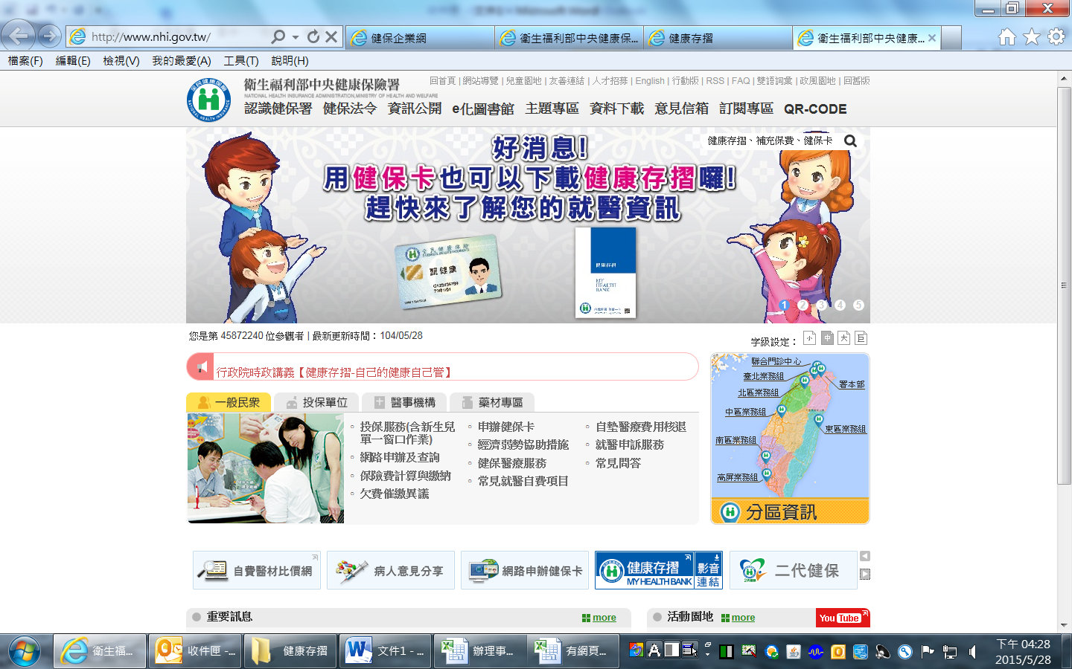

2.設定｢超連結｣至https://med.nhi.gov.tw/ihke0000/IHKE0100S01.aspx
